Ejercicio 2

Contraste entre los dos colores del fondo
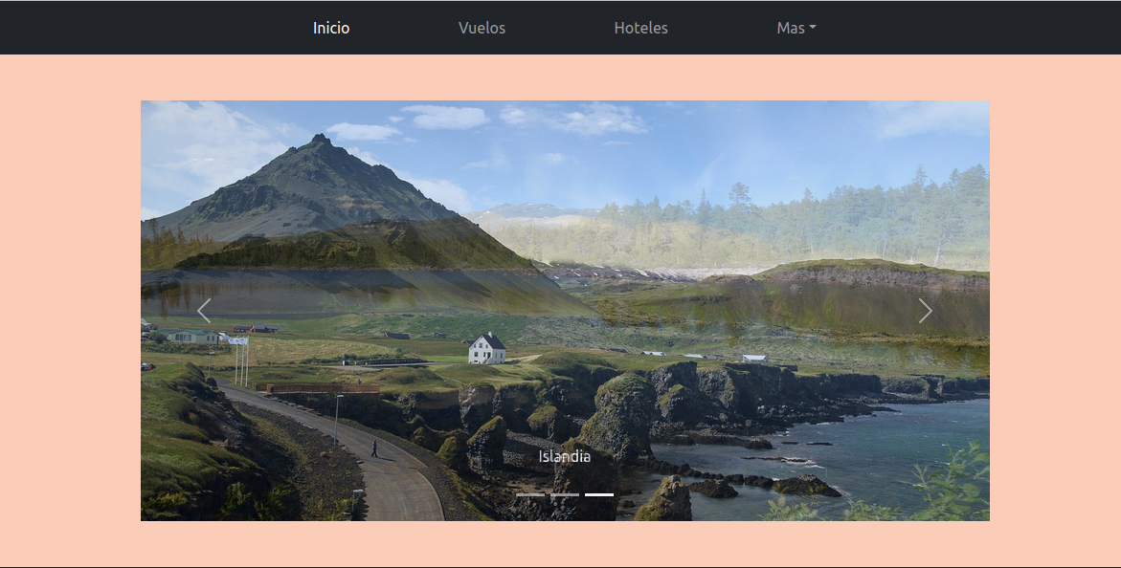
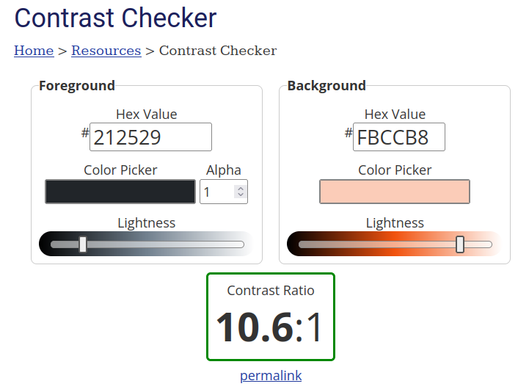

Contraste entre el color de las letras del menú y el color de fondo del menú. Este color lo he cambiado a blanco para aumentar el contraste.

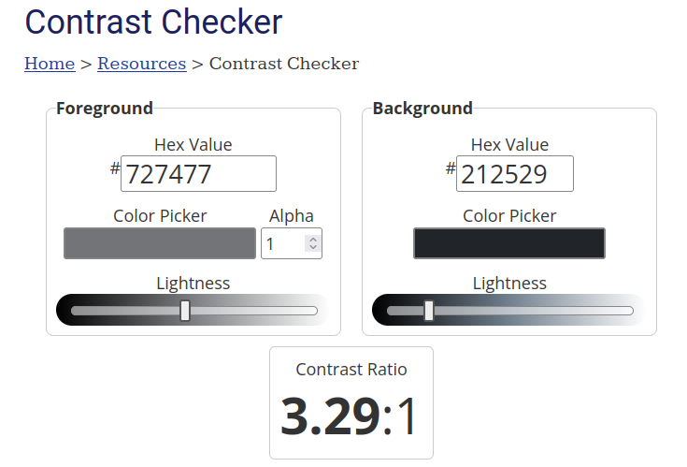

Ejercicio 3

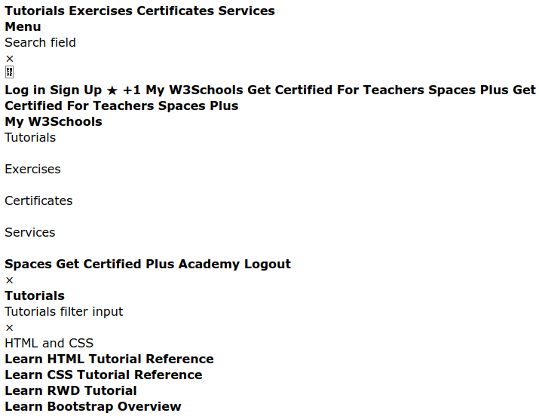
Este ejercicio lo he hecho con la pagina https://www.w3schools.com/
En esta página por ejemplo te empiezan a leer por el campo de búsqueda y después pasan al login y a los apartados por los que puedes navegar, lo cual me parece una secuencia correcta.

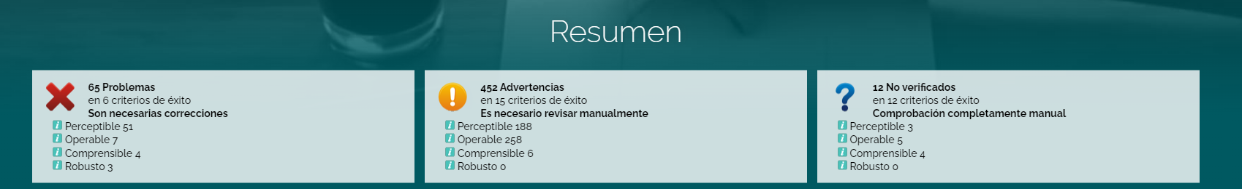
Ejercicio 4

Para este ejercicio he vuelto a utilizar la página https://www.w3schools.com/.
Como se puede ver me dice que en la página hay 65 errores de los cuales 51 son perceptibles, 7 operables, 4 comprensibles y sobre todo 3 robustos.

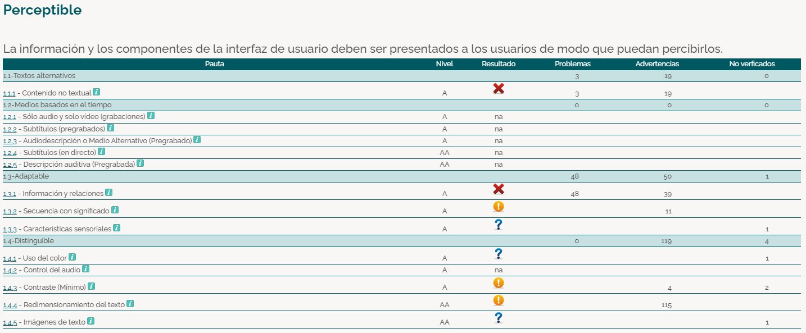
De los errores perceptible los que más rápido habría que cambiar es la falta de textos alternativos en el contenido no textual para que el lector pueda leer más información útil para las personas que no puedan ver el contenido de la página directamente.

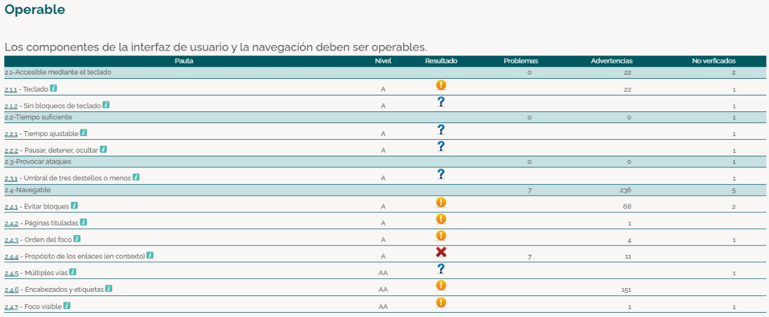
De los errores operables los más importantes serían los enlaces sin propósito ninguno o enlaces que te puedes ahorrar que el lector lea porque no son de ayuda para el usuario.

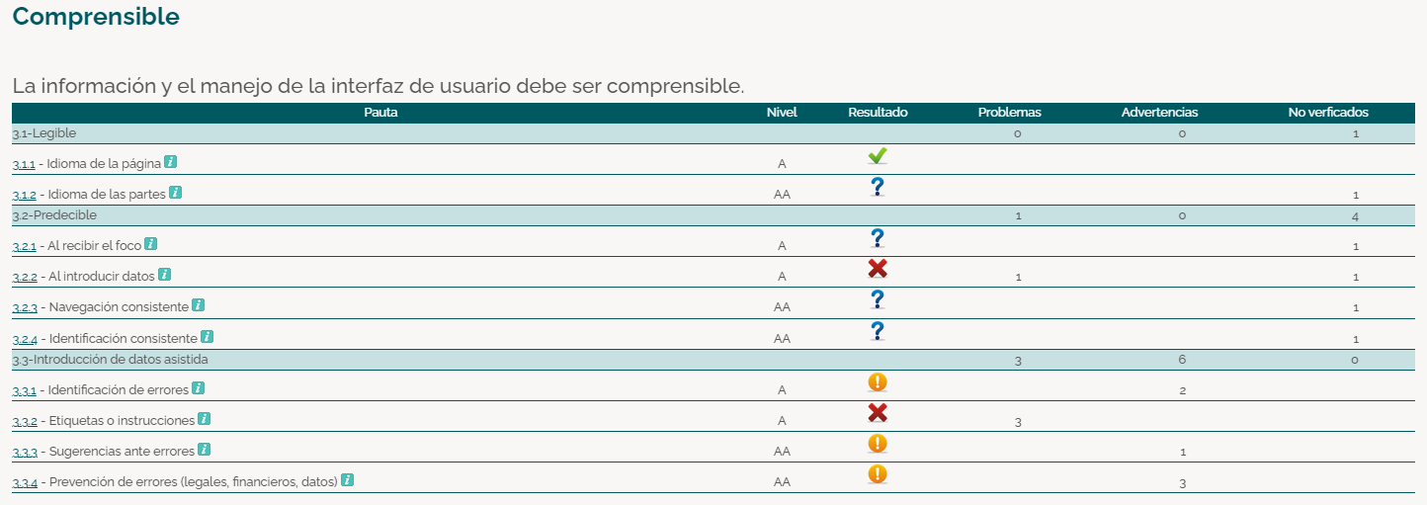
De los errores comprensibles los más importantes serían la facilidad para introducir datos y las etiquetas o instrucciones añadidas que tengan esos mismos apartados para ayudar a introducir los datos en los sitios correspondientes.

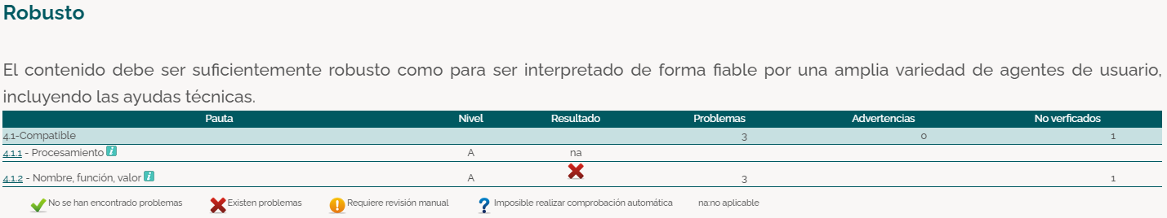
De los errores robustos los más importantes son los nombres y valores que le pongamos a nuestras etiquetas o componentes que utilicemos en la página, que deben ser fácilmente comprensibles.

Ejercicio 5

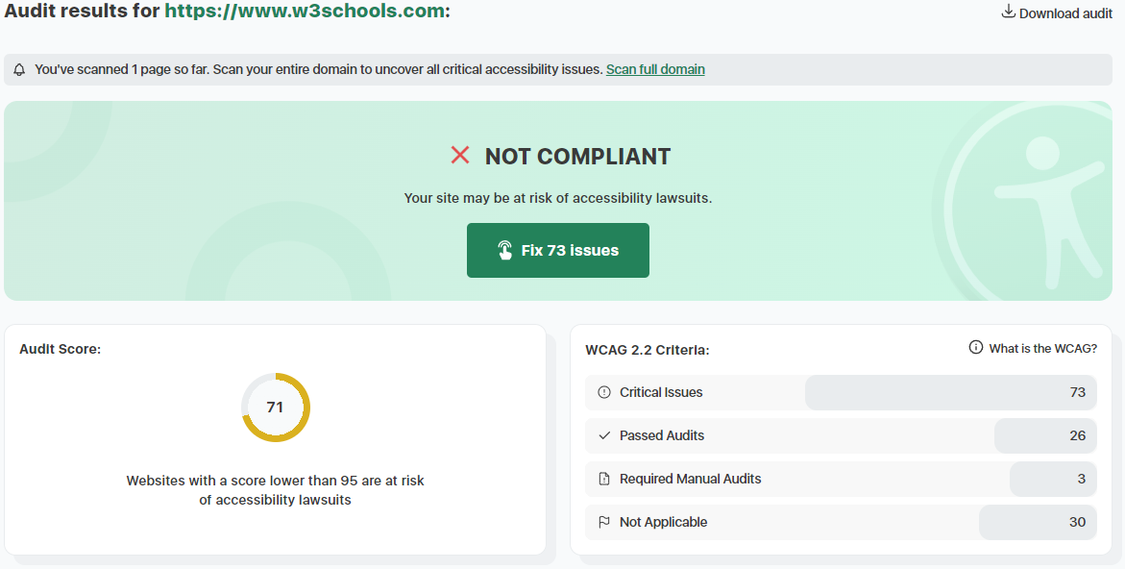
La página que utilizado para analizar es https://www.w3schools.com/.
El análisis indica que la página no llega a la puntuación mínima que se necesita para cumplir con las leyes de accesibilidad.
Los errores más importantes son:
- El orden de los títulos en la página, ya que en está pagina hay diferentes tamaños de títulos mezclados. La solución seria estructurar de mejor manera la página para hacer que los títulos se puedan diferenciar fácilmente y tengan un orden lógico.
- Otro gran problema es el espacio que hay entre la información de la página. La manera de solucionar esto sería dando más espacio entre elementos o también rediseñando la estructura de la página para ordenar mejor y más eficazmente la información.
- Y El último error encontrado en el análisis es el contraste entre colores de la página ya que no favorece a las personas daltónicas o con poca visión. La solución seria o implementar un modo daltónico en la página o utilizar colores que no suelan dar problemas a los daltónicos siempre intentando tener el mayor contraste entre el color de fondo y la letra de los textos.
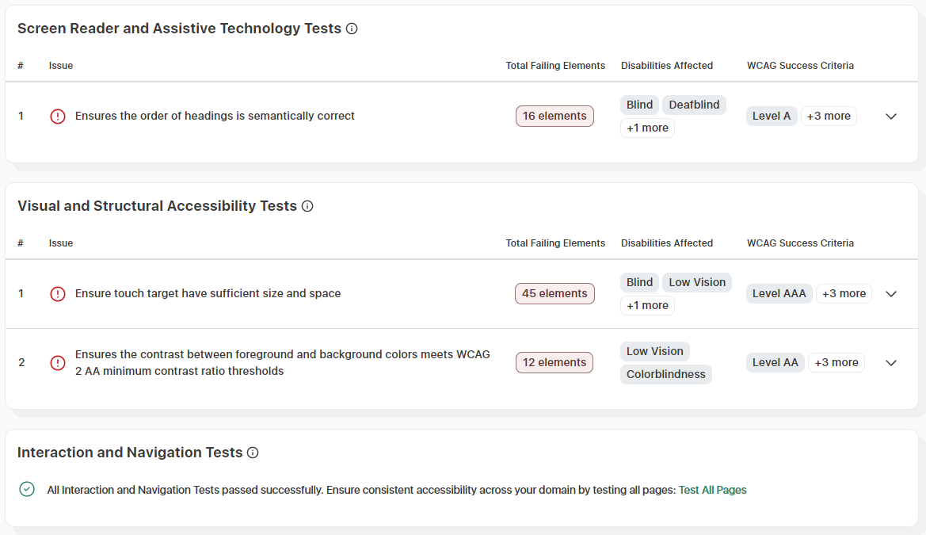

Ejercicio 6

Estos son todos los arias que hay puestos en mi página:

Los aria-label son nombres secundarios para el lector.
El aria-current te señaliza el elemento en el que te encuentras en este momento.
El aria-haspopup señaliza que hay un texto alternativo que va a aparecer cuando mantengas el ratón encima.
El aria-expanded indica que no está la lista expandida.
Ejercicio 7

El enlace al github de la página modoficada :
https://github.com/Daniel-EDLC/DIW/tree/main/2%C2%BA%20Trimestre/UT%205/Bootstrap/Final%20modificado

